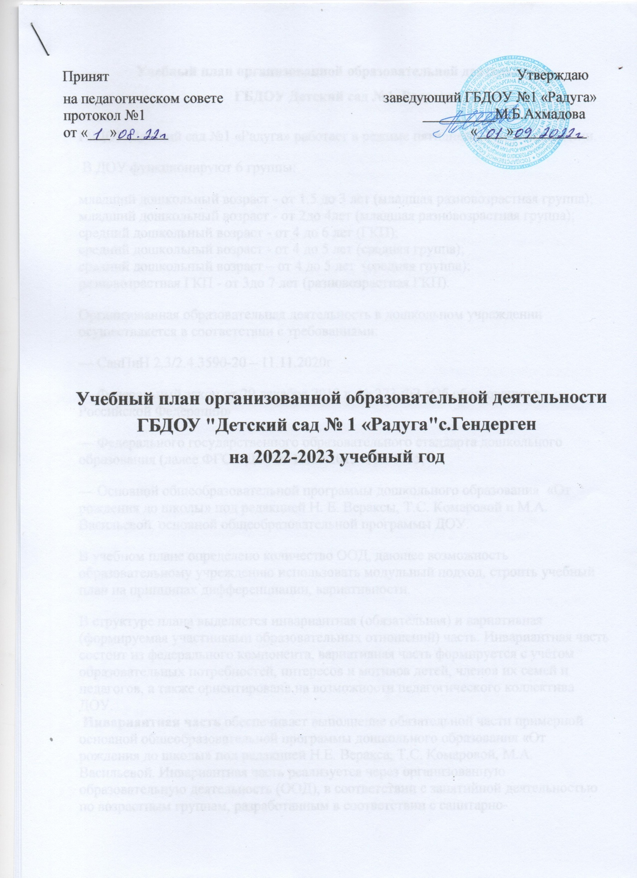

Учебный план организованной образовательной деятельности
ГБДОУ Детский сад №1«Радуга»
ГБДОУ Детский сад №1 «Радуга» работает в режиме пятидневной рабочей недели.
В ДОУ функционируют 6 группы:
младший дошкольный возраст - от 1.5 до 3 лет (младшая разновозрастная группа);
младший дошкольный возраст - от 2до 4лет (младшая разновозрастная группа);
средний дошкольный возраст - от 4 до 6 лет (ГКП);
средний дошкольный возраст - от 4 до 5 лет (средняя группа);
средний дошкольный возраст – от 4 до 5 лет (средняя группа);
разновозрастная ГКП - от 3до 7 лет (разновозрастная ГКП).
Организованная образовательная деятельность в дошкольном учреждении осуществляется в соответствии с требованиями:
— СанПиН 2.3/2.4.3590-20 – 11.11.2020г
— Федеральный закон от 29 декабря 2012 г. № 273-ФЗ «Об образовании в Российской Федерации»
— Федерального государственного образовательного стандарта дошкольного образования (далее ФГОС ДО) от 17.10.2013 г. № 1155,
— Основной общеобразовательной программы дошкольного образования «От рождения до школы» под редакцией Н. Е. Вераксы, Т.С. Комаровой и М.А. Васильевой, основной общеобразовательной программы ДОУ.
В учебном плане определено количество ООД, дающее возможность образовательному учреждению использовать модульный подход, строить учебный план на принципах дифференциации, вариативности.
В структуре плана выделяется инвариантная (обязательная) и вариативная (формируемая участниками образовательных отношений) часть. Инвариантная часть состоит из федерального компонента, вариативная часть формируется с учётом образовательных потребностей, интересов и мотивов детей, членов их семей и педагогов, а также ориентирована на возможности педагогического коллектива ДОУ.
Инвариантная часть обеспечивает выполнение обязательной части примерной основной общеобразовательной программы дошкольного образования «От рождения до школы» под редакцией Н.Е. Веракса, Т.С. Комаровой, М.А. Васильевой. Инвариантная часть реализуется через организованную образовательную деятельность (ООД), в соответствии с занятийной деятельностью по возрастным группам, разработанным в соответствии с санитарно-эпидемиологическими требованиями к объёму недельнойучебной нагрузки для дошкольников. В план включены пять направлений, обеспечивающие познавательное, речевое, социально-коммуникативное, художественно-эстетическое и физическое развитие детей. Каждому направлению (образовательной области) соответствует тот или иной вид детской деятельности
Направление | Вид деятельности
Социально-коммуникативное развитие | Нравственное воспитание, игра, совместная деятельность со сверстниками; общение со взрослыми и сверстниками, труд, творчество, ОБЖ
Познавательное развитие | Творчество, окружающий мир, математика, конструктивно-исследовательская деятельность, музыка, региональный компонент краеведение
Речевое развитие | Обучение связной речи, грамоте, знакомство с книжной культурой, детской литературой, обогащение словаря, коррекция речи детей
Художественно-эстетическое развитие | Продуктивные виды деятельности: рисование, лепка, аппликация, конструирование, ручной труд, театрализация, музыка, словесное творчество .
Физическое развитие | Подвижные и спортивные игры, зарядка, все возможные виды гимнастики, основные движения, саморегуляция в двигательной сфере, здоровьесбережение, гигиена, правильное питание
Реализация познавательного и речевого направления во всех возрастных группах осуществляется через специально организованную деятельность, а так же во время совместной деятельности воспитателя с детьми.
Реализация социально-коммуникативного направления осуществляется за счёт специально организованной деятельности с детьми старшей группы, в младшей и средней группах реализация данного направления осуществляется в игровой деятельности, в процессе общения со взрослыми и сверстниками, во время совместной деятельности и через интеграцию с другими образовательными областями.
Реализация художественно-эстетического направления осуществляется как за счёт специально организованной деятельности детей, так и в свободной деятельности, а также через интеграцию данной области с другими образовательными областями.
Реализация направления физического развития реализуется за счёт специально организованных физкультурных занятий, а также в свободной деятельности. Знания, касающиеся здоровья, формируются в процессе общения со взрослыми, во время совместной деятельности со взрослыми, в режимных моментах. ООД физическое развитие осуществляется с учетом групп здоровья интересов и потребностей детей 3 раза в неделю во всех возрастных группах. Занятия проводятся воспитателями 2 раза в неделю в физкультурном зале. Одно занятие физической культурой проводится в форме подвижных игр на воздухе, если позволяют погодные условия (или в зале).
Реализация учебного плана предполагает обязательный учёт принципа интеграции образовательных областей в соответствии с возрастными возможностями и особенностями воспитанников, спецификой и возможностями образовательных областей.
Возможные варианты интеграции образовательных областей определяет воспитатель группы при планировании работы.
Учебный план рассчитан на период с 1 сентября по 31 мая. Летний оздоровительный период с 1июля по 31августа (13 недель). В летний период допускается организованная деятельность по физической культуре и музыкальному воспитанию.
В соответствии с санитарными нормами продолжительность занятий 15 минут в младшей группе , 20 в средней группе, 25 в старшей группе. Перерыв между занятиями не менее 10 — 15 минут. В середине занятия предполагается физкультурная пауза.
Занятия планируются как в первую, так и во вторую половину дня, при этом занятия, требующие повышенной познавательной активности и умственного напряжения детей, планируются в первую половину дня.
Занятия вариативной части проводятся во вторую половину дня за счет подгрупповых, индивидуальных форм работы, их продолжительность соответствует санитарным нормам.
Нерегламентированная совместная и самостоятельная деятельность осуществляется в рамках Федерального государственного образовательного стандарта и включает работу по развитию навыков личной гигиены и самообслуживания, воспитание навыков культуры поведения и общения, стимулирование художественно-творческой активности в различных видах деятельности с учетом самостоятельного выбора, развитие двигательных навыков.
Продолжительность организованной образовательной деятельности:
в 2 младшей группе – 15 мин.,
в средней группе – 20 мин.,
в старшей -25мин.,
в подготовительной группе-30 мин.

Количество проведения организованной образовательной деятельности ежедневно:

в младшей группе — 2
в средней группе — 2
в старшей группе -2 — 3
в подготовительной группе-2 – 3

Общая учебная нагрузка (количество ООД в неделю) по всем направлениям развития составляет:
в младшей группе — 10
в средней группе -10
в старшей группе — 13
в подготовительной группе- 15

В ГБДОУ №1 «Радуга» на инвариантную часть выделено-75%, на вариативную-25%
25% вариативной части образовательного процесса реализуется в последней неделе каждого месяца.

